
АДМIНIСТРАЦIЯ ПРУДIВСЬКОГО АДМИНИСТРАЦИЯ ПРУДОВСКОГО КЪЫРЫМ ДЖУМХУРИЕТИ
СІЛЬСЬКОГО ПОСЕЛЕННЯ СЕЛЬСКОГО ПОСЕЛЕНИЯ СОВЕТСКИЙ БОЛЮГИ ПРУДЫ
СОВЄТСЬКОГО РАЙОНУ СОВЕТСКОГО РАЙОНА КОЙ КЪАСАБАСЫНЫНЬ
РЕСПУБЛІКИ КРИМ РЕСПУБЛИКИ КРЫМ ИДАРЕСИ

ПОСТАНОВЛЕНИЕ

от 24.02.2026 г. с. Пруды №34– П

О внесении изменений в постановление администрации Прудовского сельского поселения от 28.10.2024 №160-П «Об утверждении схемы размещения нестационарных торговых объектов и нестационарных объектов для оказания услуг на территории Прудовского сельского поселения»

В соответствии с Федеральным законом от 28.12.2009 №381-ФЗ «Об основах государственного регулирования торговой деятельности в Российской Федерации», Постановлением Правительства Российской Федерации от 29.09.2010 №772 «Об утверждении Правил включения нестационарных торговых объектов, расположенных на земельных участках, в зданиях, строениях и сооружениях, находящихся в государственной собственности, в схему размещения нестационарных торговых объектов», постановлением Совета министров Республики Крым от 23.08.2016 №402 «Об утверждении порядка размещения и функционирования нестационарных торговых объектов, нестационарных объектов для оказания услуг на территории муниципальных образований в Республике Крым», приказом Министерства промышленной политики Республики Крым от 18.05.2021 №2027 «О Порядке разработки и утверждения органами местного самоуправления муниципальных образований Республики Крым схем размещения нестационарных торговых объектов», Уставом муниципального образования Прудовского сельского поселения Советского района Республики Крым, администрация Прудовского сельского поселения
ПОСТАНОВЛЯЕТ:

1. Внести в постановление администрации Прудовского сельского поселения от 28.10.2024г. №160-П «Об утверждении схемы размещения нестационарных торговых объектов на территории Прудовского сельского поселения» (далее – Постановление) следующие изменения:
1.1. Приложение 2 к Постановлению изложить в следующей редакции (прилагается).
2. Настоящее постановление подлежит обнародованию на официальном сайте Министерства промышленности и торговли Республики Крым, в сетевом издании «Официальный сайт Прудовского сельского поселения Советского района Республики Крым» ЭЛ № ФС 77 - 88276 от 30.09.2024 (https://прудовское.рф), а так же на официальном Портале Правительства Республики Крым на странице Советского района Республики Крым (http:// sovmo.rk.gov.ru) в разделе – Муниципальные образования района, подраздел Прудовское сельское поселение, и на информационном стенде в здании администрации Прудовского сельского поселения Советского района Республики Крым по адресу: с. Пруды, ул. Октябрьская, д. 32.
3. Настоящее постановление вступает в силу со дня его официального обнародования.

Председатель Прудовского сельского
совета – глава администрации
Прудовского сельского поселения Д. С. Болдаева

Приложение №1
к постановлению администрации
Прудовского сельского поселения
от 24.02.2026 г. №34-П

Схема размещения нестационарных торговых объектов и нестационарных объектов для оказания услуг на территории с.Пруды муниципального образования Прудовское сельское поселение Советского района Республики Крым

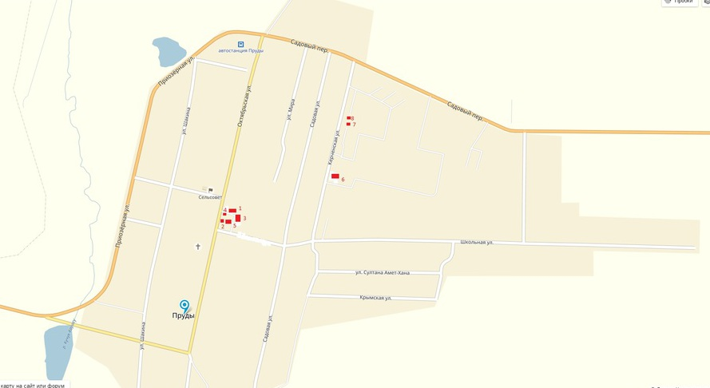
13 1
12 1
11
Место расположения НТО
Номер НТО согласно приложения 2
Схема размещения нестационарных торговых объектов и нестационарных объектов для оказания услуг на территории ул. Механизаторов, с.Привольное муниципального образования Прудовское сельское поселение Советского района Республики Крым

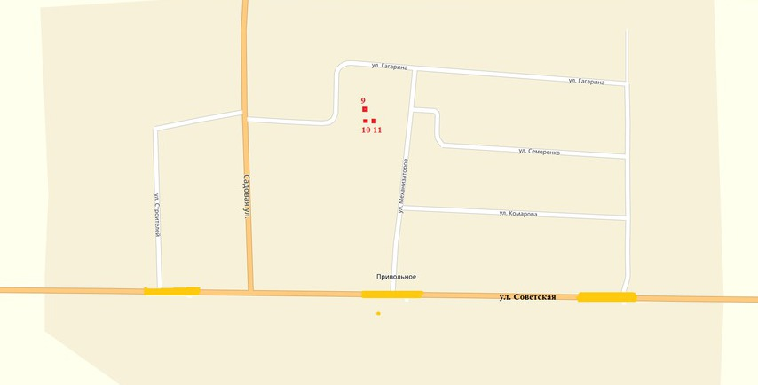

Место расположения НТО
Номер НТО согласно приложения 2
Приложение № 2
к постановлению администрации
Прудовского сельского поселения
от 24.02.2026 г. №34–П

СХЕМА
размещения нестационарных торговых объектов и нестационарных объектов для оказания услуг на территории Прудовского сельского поселения Советского района Республики Крым
(ТЕКСТОВАЯ ЧАСТЬ)
№ п/п | Номер предполагаемого к размещению нестационарного торгового объекта, нестационарного объекта для оказания услуг | Тип нестационарного торгового объекта, объекта оказания услуг | Месторасположение (адрес) нестационарного торгового объекта, нестационарного объекта для оказания услуг | Вид реализуемых товаров, оказываемых услуг | Предоставляемая ориентировочно площадь для размещения нестационарного торгового объекта, нестационарного объекта для оказания услуг | Планируемый срок размещения нестационарного торгового объекта, нестационарного объекта для оказания услуг | Период размещения нестационарного торгового объекта, нестационарного объекта для оказания услуг | Вид собственности земельного участка, здания, строения, сооружения, на которых предполагается расположить нестационарный торговый объект, нестационарный объект для оказания услуг (государственная, муниципальная) | Сведения об использовании НТО или НОУ субъектами малого и среднего предпринимательства, или физическими лицами не являющимися ИП и применяющими специальный налоговый режим «Налог на профессиональный доход» | Порядок предоставления места для размещения нестационарного торгового объекта, нестационарного объекта для оказания услуг  (по конкурсу или без конкурса)
1 | 2 | 3 | 4 | 5 | 6 | 7 | 8 | 9 | 10 | 11
1 | 1 | Павильон | с. Пруды, ул. Октябрьская | продовольственные товары | 100 м² | До 7 лет | круглогодично | муниципальная | Субъект  МСП/ НПД | По конкурсу
2 | 2 | Павильон | с. Пруды, ул. Октябрьская | продовольственные товары | 50 м² | До 7 лет | круглогодично | муниципальная | Субъект  МСП/ НПД | По конкурсу
3 | 3 | Павильон | с. Пруды, ул. Октябрьская,57а | не продовольственные товары | 100 м² | До 7 лет | круглогодично | муниципальная | Субъект  МСП/ НПД | По конкурсу
4 | 4 | Павильон | с. Пруды, ул. Октябрьская,57б | продовольственные товары | 24 м² | До 7 лет | круглогодично | муниципальная | Субъект  МСП/ НПД | По конкурсу
5 | 5 | Павильон | с. Пруды, ул. Октябрьская | не продовольственные товары | 50 м² | До 7 лет | круглогодично | муниципальная | Субъект  МСП/ НПД | По конкурсу
6 | 7 | Киоск | с. Пруды,ул. Керченская | продовольственные товары | 50 м² | До 7 лет | круглогодично | муниципальная | Субъект  МСП/ НПД | По конкурсу
7 | 8 | Киоск | с. Пруды, ул. Керченская | продовольственные товары | 50 м² | До 7 лет | круглогодично | муниципальная | Субъект  МСП/ НПД | По конкурсу
8 | 9 | Киоск | с. Привольное, ул. Механизаторов | продовольственные товары | 50 м² | До 7 лет | круглогодично | муниципальная | Субъект  МСП/ НПД | По конкурсу
9 | 10 | Палатка | с. Привольное  ул. Механизаторов | продовольственные товары | 24 м² | До 7 лет | круглогодично | муниципальная | Субъект  МСП/ НПД | По конкурсу
10 | 11 | Автолавка | с. Привольноеул. Механизаторов | продовольственные товары | 24 м² | До 7 лет | круглогодично | муниципальная | Субъект  МСП/ НПД | По конкурсу
11 | 12 | Павильон | с. Пруды  ул.Октябрьская, 44б | не продовольственные товары | 100 м² | До 7 лет | круглогодично | муниципальная | Субъект  МСП/ НПД | По конкурсу
12 | 13 | Павильон | с.Пруды  ул.Октябрьская, 44б | не продовольственные товары | 100 м² | До 7 лет | круглогодично | муниципальная | Субъект  МСП/ НПД | По конкурсу

- органы местного самоуправления предусматривают в Схеме не менее 60% мест для размещения НТО (НОУ) субъектами малого и среднего предпринимательства, коммерческими организациями, некоммерческими организациями, индивидуальными предпринимателями, физическими лицами, не являющимися индивидуальными предпринимателями и применяющими специальный налоговый режим «Налог на профессиональный доход», в течение срока проведения эксперимента, установленного Федеральным законом от 27 ноября 2018 года N 422-ФЗ «О проведении эксперимента по установлению специального налогового режима «Налог на профессиональный доход», осуществляющих деятельность, приносящую доход;

